中南林业科技大学
生产实习报告

课程名称： 生产实习

姓 名： 刘娟 学 号： 20192727

专业班级： 2019级计算机科学与技术4班

学 院： 计算机与信息工程学院

指导老师： 邝祝芳老师
指导教师评语：
成绩：

签名：
年 月 日

目录
一、绪论 1
二、实习内容 1
三、实习目的 1
四、实习时间地点 2
五、实习过程 2
六 、东方医院项目 2
6.1 项目背景与意义 2
6.1.1 项目背景 2
6.1.2 意义 3
6.2 可行性分析 3
6.2.1 技术可行性 3
6.2.2 经济可行性 3
6.2.3 操作可行性 4
6.3 需求分析 4
6.3.1 数据需求 4
6.3.2 事务需求 5
6.3.3 数据流图 5
6.3.4 数据字典 7
6.4 概要设计 9
6.4.1 概念模型 9
6.4.2 逻辑结构 11
6.4.3 物理模型 11
6.5 详细设计 12
6.5.1 程序系统结构 12
6.5.2 程序功能说明 13

6.6 系统测试 13
6.6.1 就诊人登录与注册 13
6.6.2 进入首页面 14
6.6.3 科室导航 15
6.6.4 预约挂号 16
6.6.5 预约信息查询 17
6.6.6 取消预约 18
6.6.7 医院简介信息 19
七、结论 19
八、实习收获 20

一、绪论
分工：
组长：黄蓉
组员：杨忻怡、李好、刘娟（我：负责科室导航模块的所有前后端部分，登录注册界面逻辑功能的实现，部分文档编写。）

二、实习内容
1、机房学习项目相关知识。
2、机房项目实训

三、实习目的
1、熟练应用 VScode、IDEA等开发工具。
2、了解 SpringBoot、SpringStrap微服务框架的特点。
3、学习 SpringBoot、SpringStrap微服务框架的使用。
4、了解分布式系统解决方案。
5、应用MySQL 数据库,实现数据CRUD操作,完成数据库设计。
6、熟练应用HTML+CSS+JavaScript语言编写前端网页。
7、掌握VUE前端高级框架的使用。
8、掌握接口的请求和JSON数据解析的过程。
9、运用SpringStrap+axios+Mybatis实现前后端分离开发。
10、了解企业级应用系统开发流程，完成需求分析及设计文档的撰写。
11、使用MySQL数据库,实现数据存储,完成数据库设计。
12、后端部分：SpringBoot+Maven+MySQL+MyBatis
13、前端部分：HTML+BootStrap+Vue+Axios

四、实习时间地点
1、电子楼615机房（2022年6月25日-2022年7月4日）。

五、实习过程
1、在机房项目实训中，第一天进行东方医院项目的需求分析，概要设计分析以及详细设计分析，完成班级排班以及小组分组。
2、在机房项目实训中，第二天到第三天利用bootstrap编写好项目所需要的所有前端页面。
3、在机房项目实训中，第四天到第五天学习数据库的增删改查等基本语句语句并准备好项目所需的数据库。
4、在机房项目实训中，第六天到第九天，学习在idea中进行一个项目的基本搭建以及利用Mybatis实现后端与数据库之间数据的传递。并利用axios实现前端与后端的数据交互。
4、在机房项目实训中，第十天，进行项目文档的编写并完成答辩。

六 、东方医院项目

6.1 项目背景与意义

6.1.1 项目背景
随着互联网时代的发展，信息化的进程不断加快。随着计算机性能的不断提高，价格不断下降，计算机已在医疗、教学、科研、管理的哥哥方面得到越来越广泛的应用。然而，我国还有很多部分医院的信息处理还停留在手工方式，劳动强度大且工作效率低，医师护士的管理人员的大量时间都消耗在事务性工作上，病人排队等侯时间长，辗转过程多，影响了医疗的秩序。计算机化的医院信息系统以及成为现代化医院运营必不可少的基础设施与技术支撑环境。门诊挂号系统是整个医院管理信息的重点，它用于收集病人的信息、协调科室医生管理、控制科室的流量等等。

6.1.2 意义
旨在便利患者和医生，让患者可以实现在家里就可以对于医院有整体了解，能够通过科室导航了解到各个可是的作用以及每个科室都有哪些医生，能够对医生的情况也有基本的了解，然后可以进行网上预约挂号选择时间，这样再也不用去门诊挂号排队然后去就诊时也要排队，从时间上就带来了很大程度上的便利。医生也能通过该界面实现同样的功能，并且对于医生而言还能更好的得到患者的准确信息，有计划的进行排班处理等。

6.2 可行性分析

6.2.1 技术可行性
由于现在信息网络技术的发展，线上网站的开发逐渐成熟，以及微服务架构的发展已有一定的时期，而且有很多成功的实例，技术基础也已经非常成熟，因而技术上的准备是完全可行的。
本系统则我们选择采用SpringStrap的前端框架，利用SpringBoot、Mybatis的开发便利性巧妙地简化了分布式系统基础设施的开发，利用vue技术实现前端页面设计的便利。利用MySQL实现数据库管理，为利用后端Java语言实现在数据在前端页面的展现。整个项目的实现并不是很难的，关键点在于前端向后端发出数据请求并实现在前端页面的数据展示以及前端给后端传送数据，提高后端对数据库的数据进行增删改查。

6.2.2 经济可行性
随着社会科技的不断进步与发展，医疗行业扮演着至关重要的角色，人们在享受生活的同时，越来越注重自身的健康状况，因此医疗行业就起着重要的作用。医院网上预约挂号系统能够简化医院挂号的工作流程，极大的提高了医院的管理水平，方便官大医者的挂号就诊。在家里就能实现网上挂号不用到医院进行排队就医，网上医院可以使就医者更加清楚的了解自己的就医时间，根据自己的时间以及医生的时间随时到自己可以是否可以就医。
系统主要是面对市场人流量相对较大一点的二甲、三甲医院，让他们的医院网站可以提供网上预约挂号的功能，提高医院的管理水平。同时人们为减少自己上门就医的麻烦，一般情况下都会选择线上挂号服务，同时可以方便自己对自己挂号信息的取消，查看等操作，这样不仅节省了就诊人的时间还节省了就诊人通往医院的开销，由此可见，这个项目是一个便民利民的优良方案。

6.2.3 操作可行性
本系统基于B/S模式，使用户无论身处何地，无论终端平台，都能在浏览器中查询到有关该医院的信息介绍以及就医流程、对自己的就医记录进行查看、预约挂号等等服务，同时线上医院的挂号流程简单，可以了解医院医生信息，便利人们对自己的就诊医生进行选择。如果有什么需要更多了解咨询的，也可以通过管理员对自己的医疗信息进行修改与查询等等服务。分布式微服务架构又能够轻松应对我国人口众多需求旺盛所导致的高并发场景。从以上的分析可以得出该系统可以满足操作方便可行的需求。
综上所述，东方医院这个项目在各个方面都是十分可行的。

6.3 需求分析

6.3.1 数据需求
东方医院有6个实体，需要的数据如下：
- 科室表（department）：包括科室的id（id）、科室名称（title）、该科室的父科室（parent）、该科室的简介（about）等数据。
- 医生表（doctor）：医生的id（id）、医生的姓名（name）、医生从属过户的科室（department）、医生的等级（level）。
- 就诊人表（patient）：就诊人id（id）、就诊人姓名（name）、就诊人电话号码（phone）、就诊人的的状态（state）。
- 门诊表（clinic）：门诊的id（id）、门诊的名称（title）、该门诊的费用（fees）。
- 预约表（appointment）：预约记录的id（id）、就诊人的id（patient）、医生的id（doctor）、预约就诊的时间（time）、就诊人预约该医生的就诊号（num）、就诊科室（clinic）、门诊费用（fees）、当前预约的时间（generate）、预约的状态（state）。
- 医生排班表（scheduling）：排班id（id）、医生id（doctor）、排班时间（time）、门诊编号（clinic）、就诊人数（count）。
- 视图（v_schedulig）：视图id（id）、医生id（id）、医生姓名（doctor）、排班时间（time）、门诊编号（clinic）、门诊费用（fees）、科室编号（pid）、科室名称（department）、就诊人数量（num）。
- 视图（v_appointmentrecord）：预约编号（id）、就诊人姓名（pname）、就诊人身份证号（id_card）、门诊编号（clinic）、预约就诊的时间（time）、医生姓名（doctor）、、当前预约的时间（generate）、门诊费用（fees）、预约的状态（state）。

6.3.2 事务需求
1、需要就诊的人可以直接利用线上的医院系统实现线上挂号以及就诊记录查询等服务。
2、系统分为前台模块和后台管理模块，分开管理。
3、前台模块具有就诊人登录注册、科室导航、医生排班、预约挂号、预约记录查询、就诊人信息增删改查（医生或者管理员）等功能。
4、后台管理模块具有就诊人信息管理、医生排班管理、预约信息管理、科室信息管理，门诊信息管理等功能。
- 就诊人管理由就诊人信息查询、添加、修改、删除等模块。
- 医生排班模块含有医生信息显示、排班时间显示等模块。
- 预约信息管理模块含有就诊科室、就诊医生、门诊费用就诊人预约号分配管理等模块。

6.3.3 数据流图
根据东方医院项目的过程，得到图1-图6所示的数据流图。
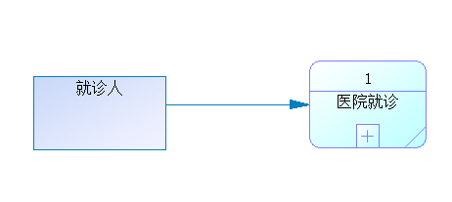
图1：第一层数据流图
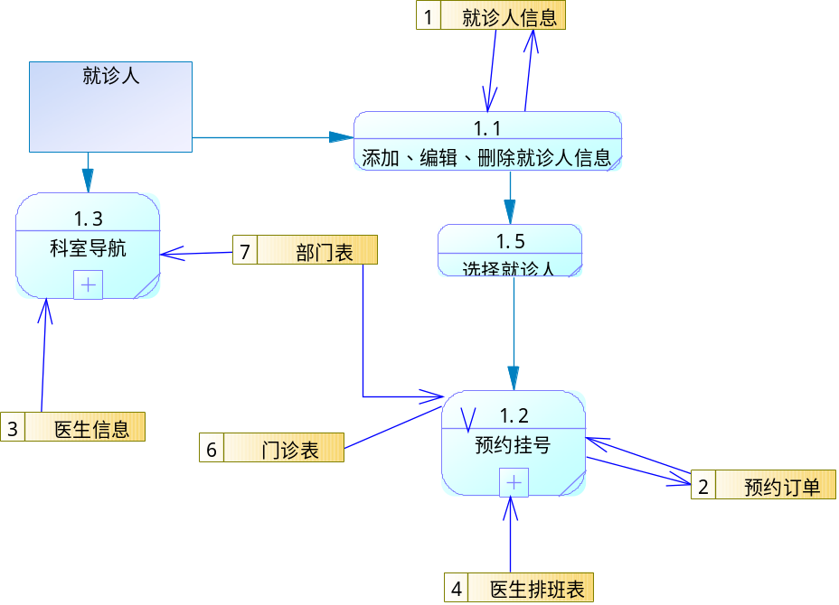
图2：二层数据流图
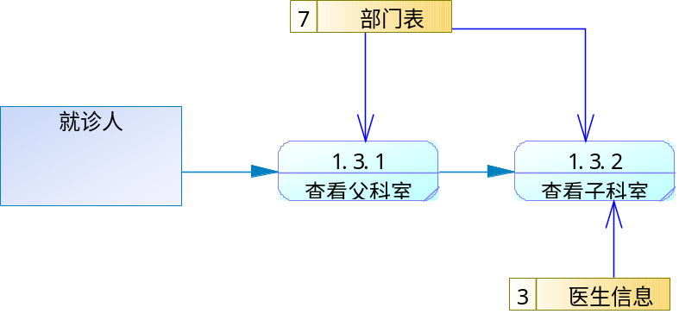
图3：科室导航
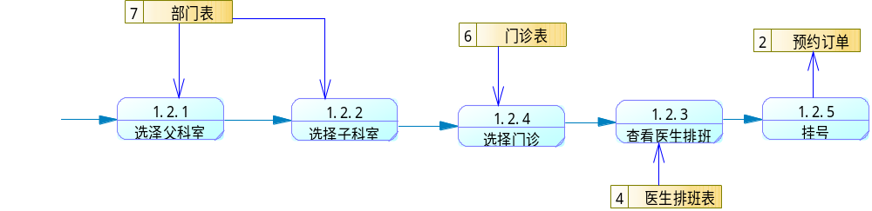
图4：预约挂号

6.3.4 数据字典
(1) 数据存储字典
数据存储名称：department表(科室表)
描述：关于医院科室的详细信息
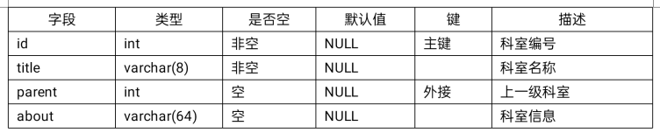 -----------------------------------------------------------------
数据存储名称：clinic表(门诊表)
描述：关于门诊的详细信息
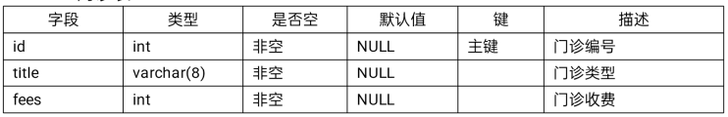
-----------------------------------------------------------------
数据存储名称：doctor表(医生表)
描述：关于医生详细信息
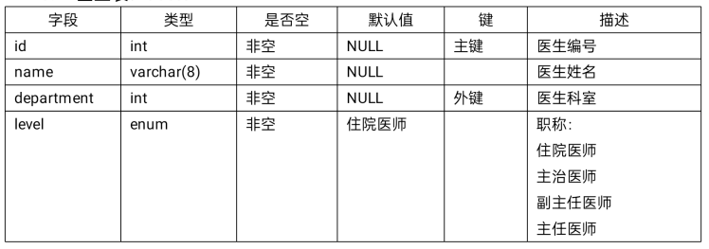
-----------------------------------------------------------------
数据存储名称：scheduling表(医生排班表)
描述：关于医生排班的详细信息
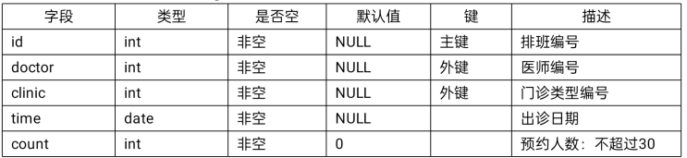
-----------------------------------------------------------------
数据存储名称：就诊人表(patient表)
描述：关于就诊人的详细信息
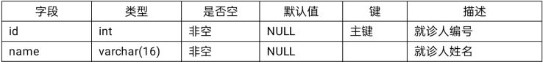
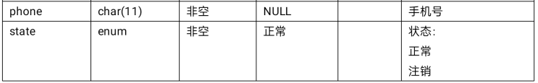
-------------------------------------------------------------------------
数据存储名称：预约挂号表(appointment表)
描述：关于预约挂号的详细信息
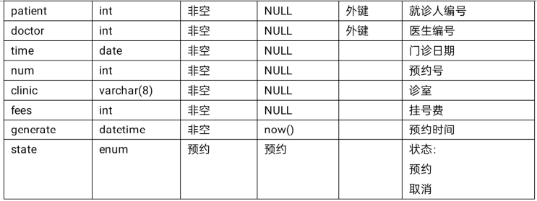

(2) 数据流字典
数据处理名称：科室展示
来源：科室表、医生表
去向：无
数据组成：科室编号，父科室编号，医生姓名
-----------------------------------------------------------------
数据处理名称：预约挂号
来源：就诊人信息表，医生排班表
去向：预约表
数据组成：就诊人身份证号、门诊费用，就诊人预约号
-----------------------------------------------------------------
数据处理名称：就诊人信息管理
来源：就诊人信息表
去向：就诊人信息表
数据组成：就诊人身份证、就诊人姓名、就诊人电话
-----------------------------------------------------------------
数据处理名称：登录注册管理
来源：就诊人信息表
去向：就诊人信息表
数据组成： 就诊人身份证、就诊人姓名、就诊人电话
-----------------------------------------------------------------
数据处理名称：预约记录处理
来源：就诊人信息表，医生排班表、门诊表，科室部门表、预约表
去向：预约表
数据组成：就诊人编号、医生编号、预约就诊时间、就诊人预约该医生的就诊号、就诊科室、门诊费用、当前预约的时间

6.4 概要设计

6.4.1 概念模型
东方医院项目的实体表有医生表、就诊人信息表、预约记录表、门诊信息表、科室信息表、排班信息表，下面通过E-R图（图7-图12）一一描述这些实体及其联系。
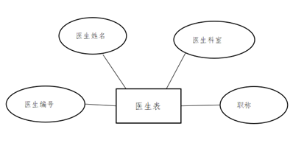
图5：医生实体图
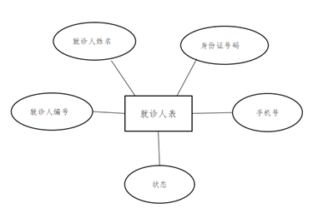
图6：就诊人实体图
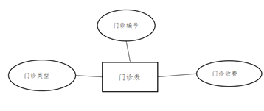
图7：门诊实体图
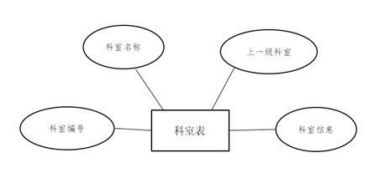
图8：科室表实体图
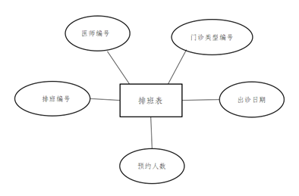
图9：排班实体图
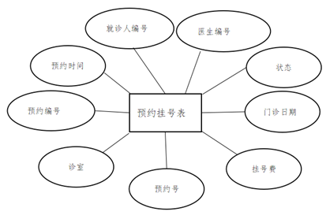
图10：预约挂号实体图
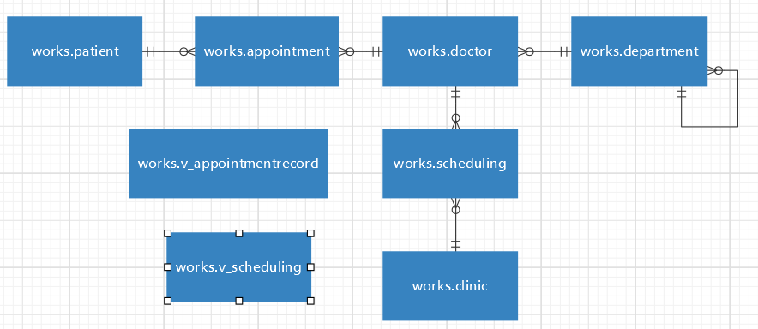
图11：整体E-R图

6.4.2 逻辑结构
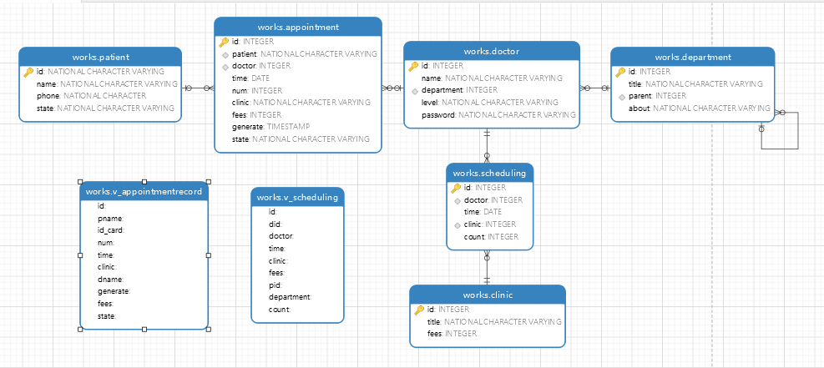
图12：逻辑结构图

6.4.3 物理模型
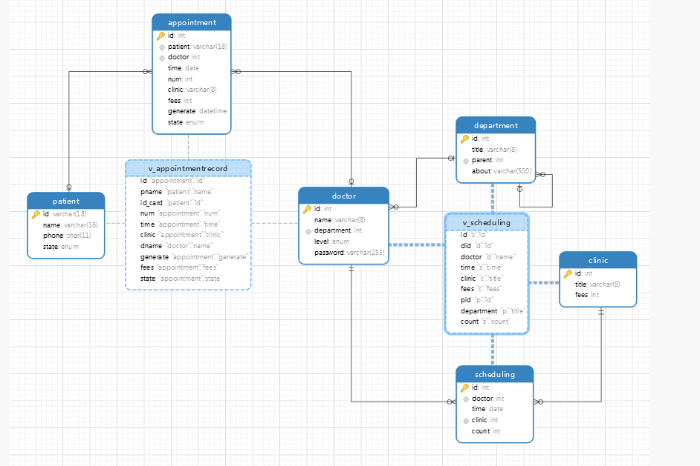
图13：物理结构模型
对表中的主键建立索引：
(1) 预约记录表，就诊人姓名和医生编号上建立外键。
(2) 科室表：在父科室字段建立外键，连接本表中的科室id字段。
(3)医生表：在科室编号字段建立外键。
(4)排班表：在医生编号和门诊编号字段建立外键。

6.5 详细设计

6.5.1 程序系统结构
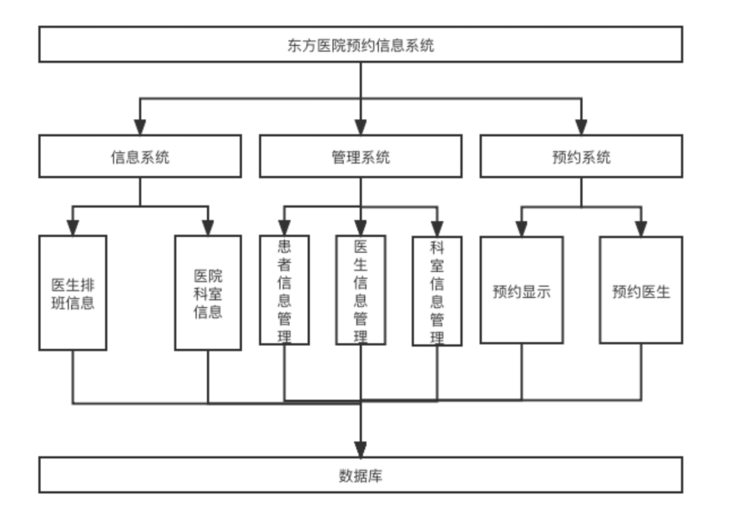
图13：项目模块图
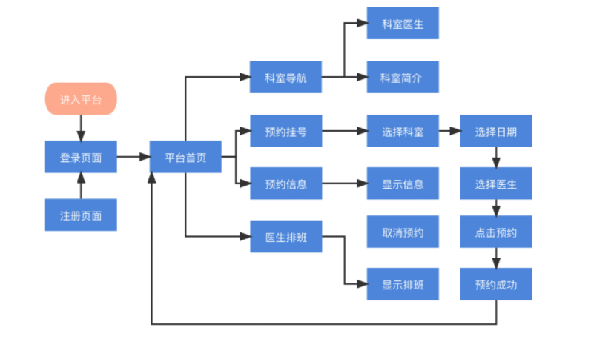
图14：预约功能流程图

6.5.2 程序功能说明
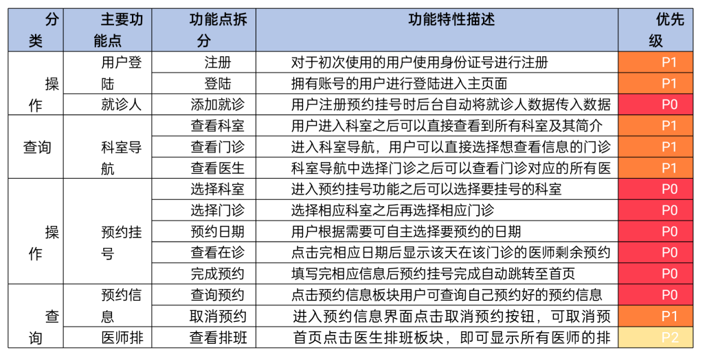
图5：需求功能图

6.6 系统测试
每个系统或者软件，在设计最初或者完成之后，都需要对最后成果进行测试，以确保该系统是否符合预期结果。因此我们进行了简单的功能测试。

6.6.1 就诊人登录与注册
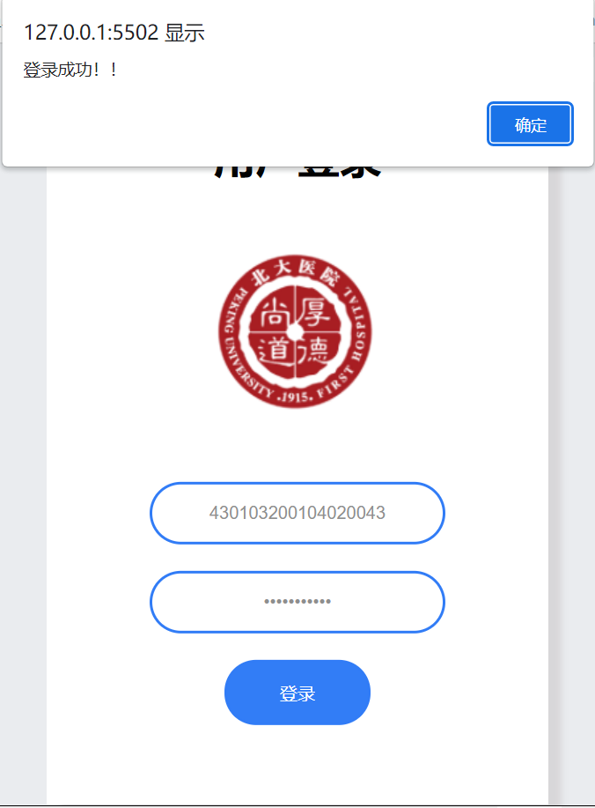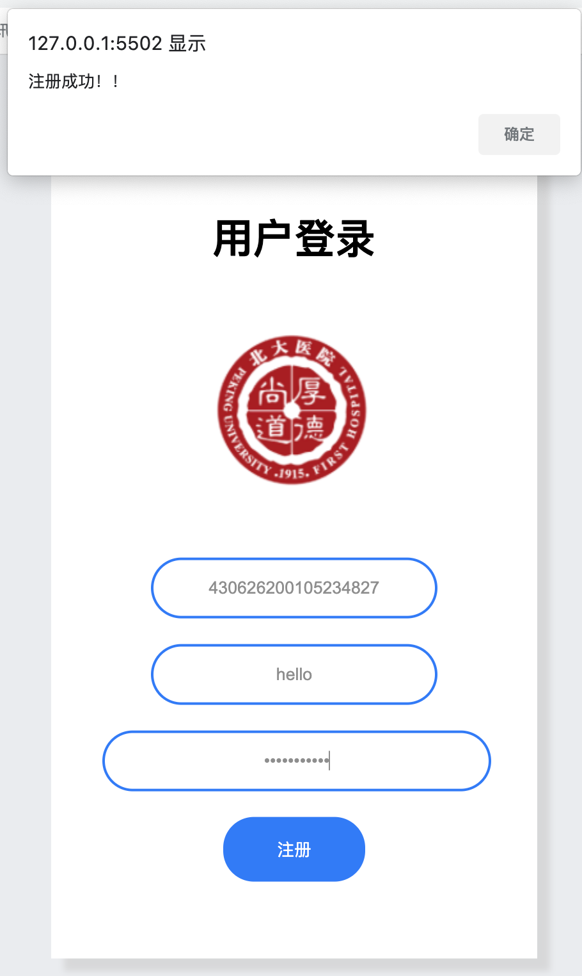
图16：就诊人登录注册页面展示
整个用户登录和注册的输入都在这里做出来一个输入格式的限制，保证最后到数据库中的数据是正确的。这个页面中最开始是用户登录的页面，如果就诊人信息表中存在该用户的信息就可以直接登录，如果不存在就需要进行注册，按照输入格式正确填好用户信息就可以注册成功并直接进入医院主页面。这时数据库中的就诊人信息表中会添加一条就诊人的信息。这里我们将就诊人的身份证号码作为就诊人的id，就诊人的电话号码作为就诊人的登录密码。
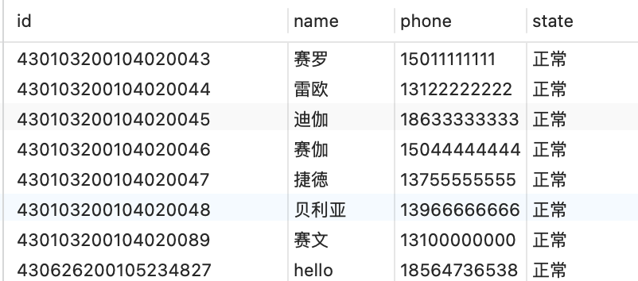
图17：数据库信息变化

6.6.2 进入首页面
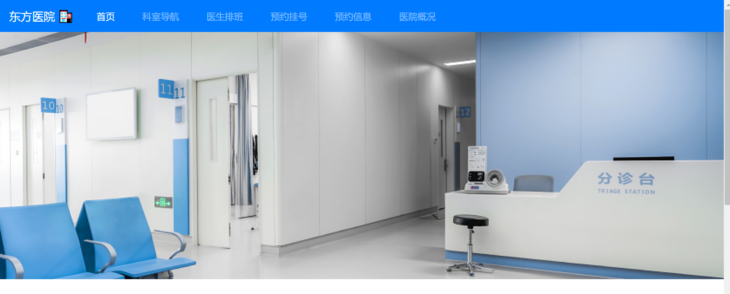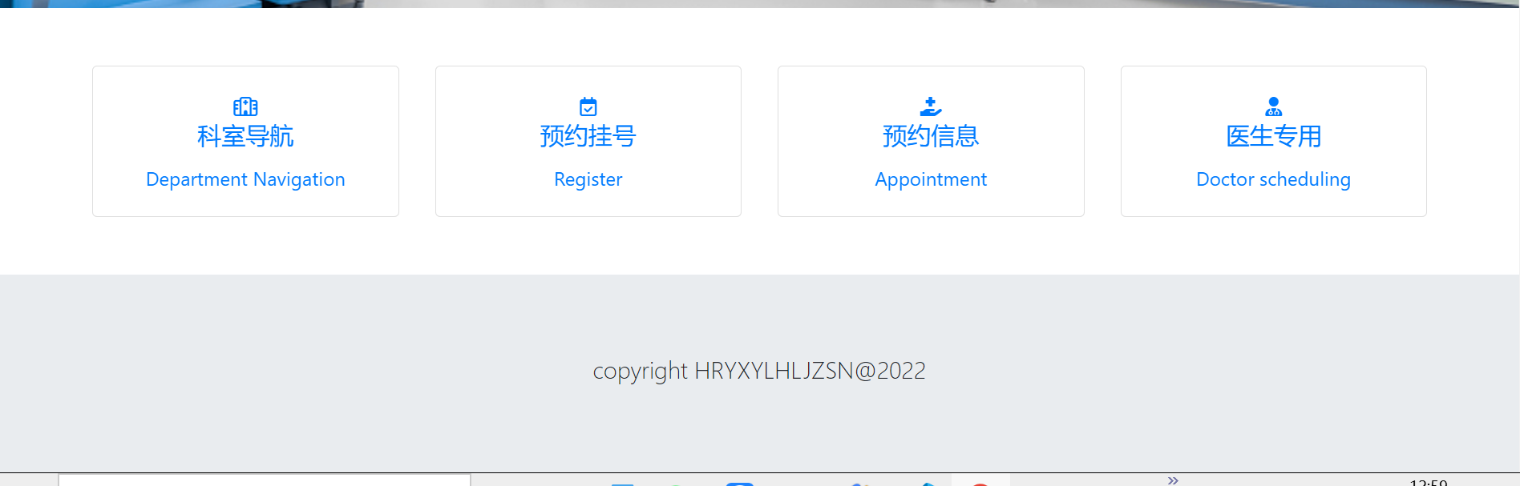
图18：东方医院主页面
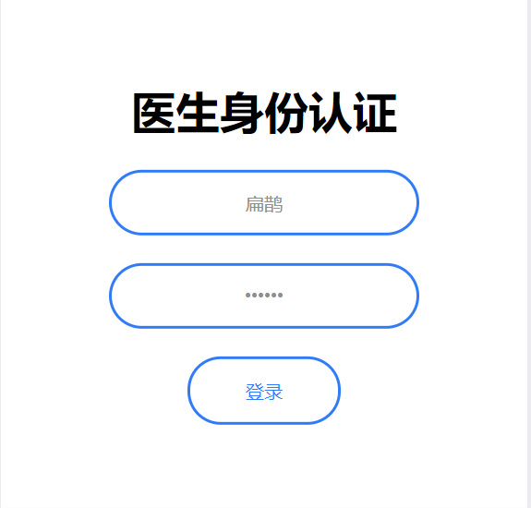
图19：医生专用模块的医生认证
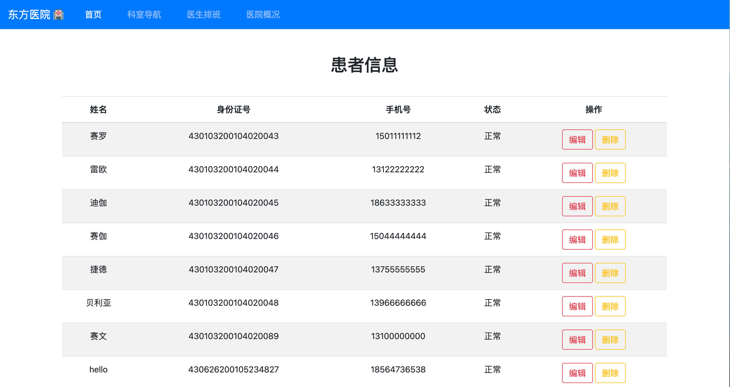
图20：就诊人信息管理图
这里布局了四个功能模块：分别按下对应功能模块的按钮进入下一个功能模块的实现。这里医生专用的那个模块比较特殊一点，它需要认证医生的身份才可以查看就诊人的信息并对就诊人的信息进行增删改查的管理。

6.6.3 科室导航
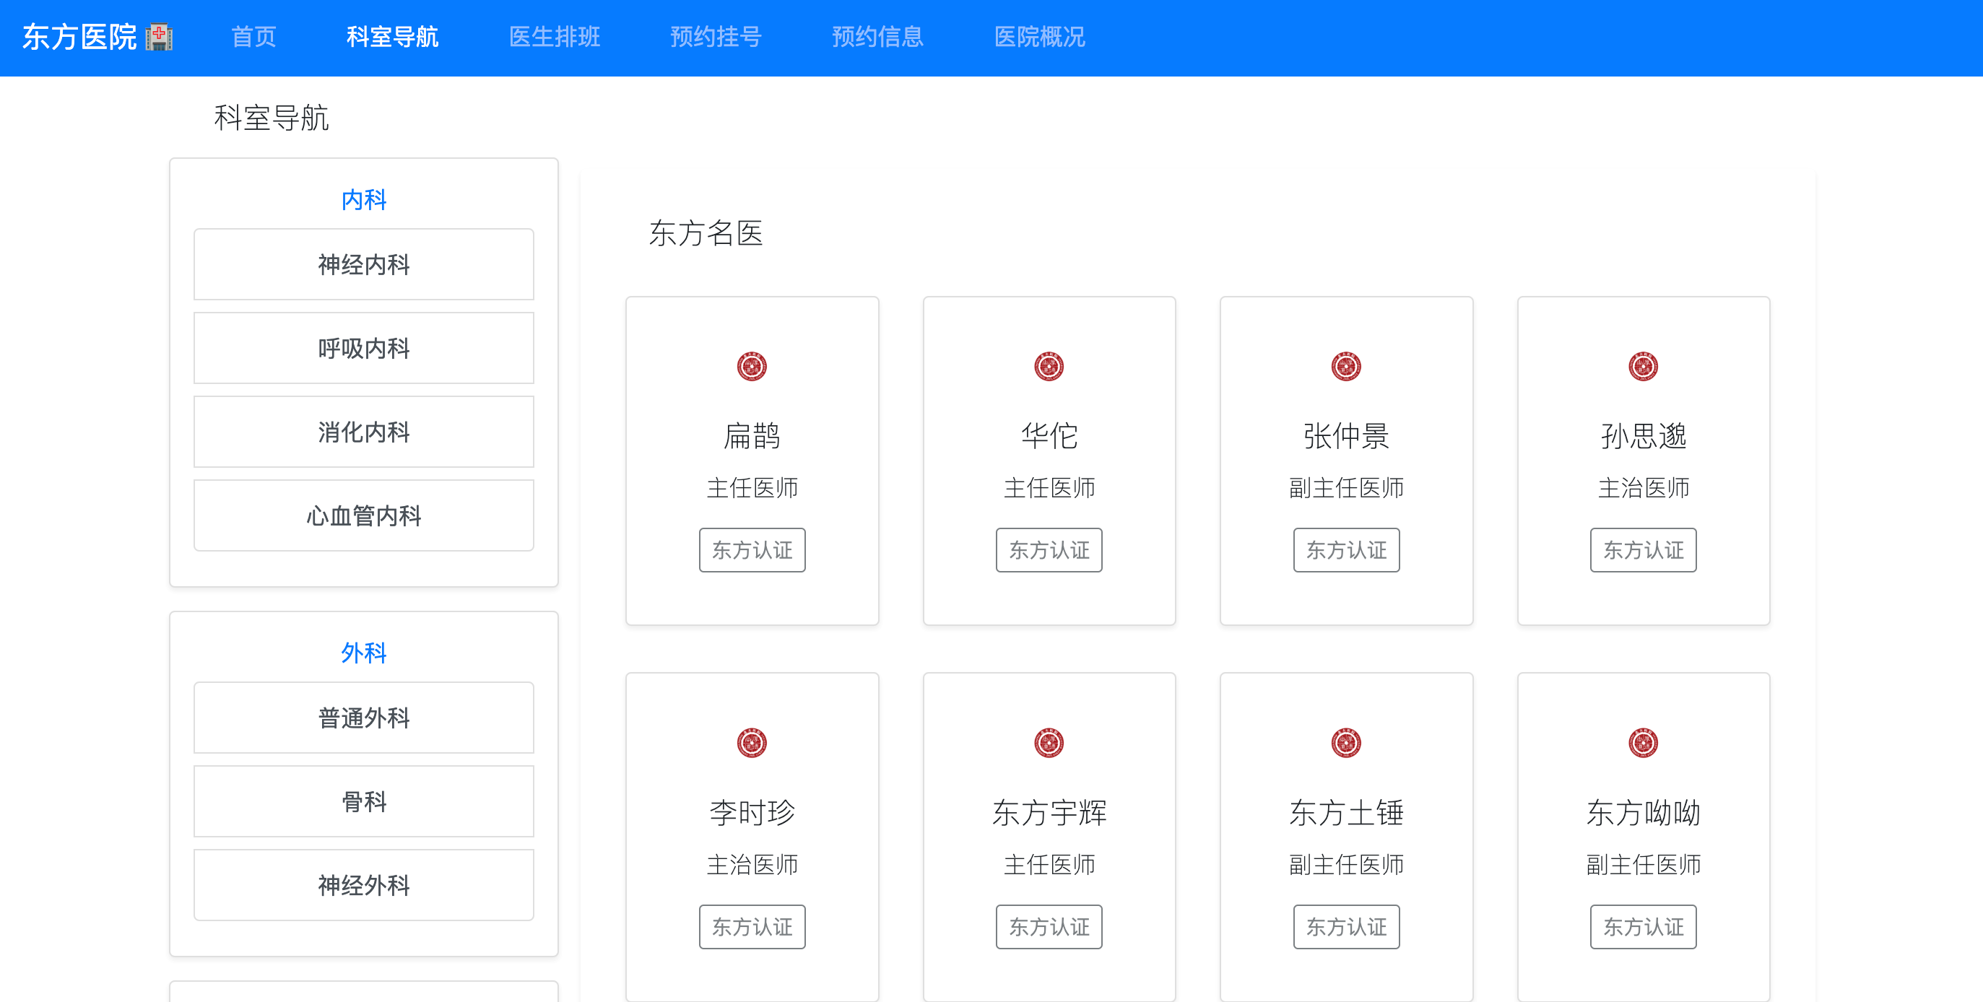
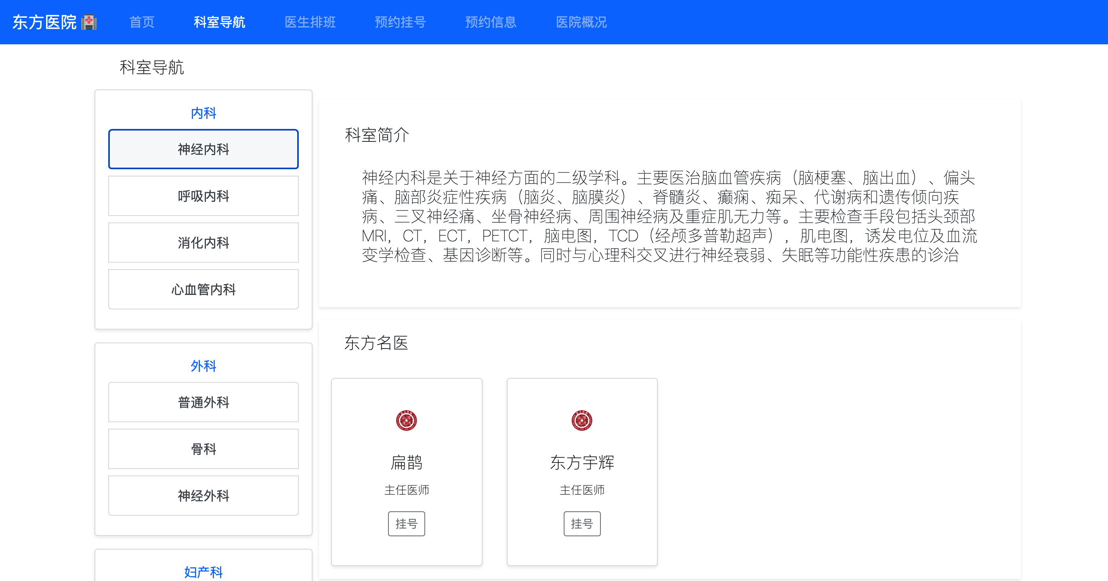
图21：科室导航页面展示
这个页面主要是进行科室查看，最开始默认显示所有科室的全部医生信息，点击的科室按钮，右边会显示对应科室的简介以及该科室下的医生，点击该医生的挂号按钮可以实现预约挂号功能。

6.6.4 预约挂号
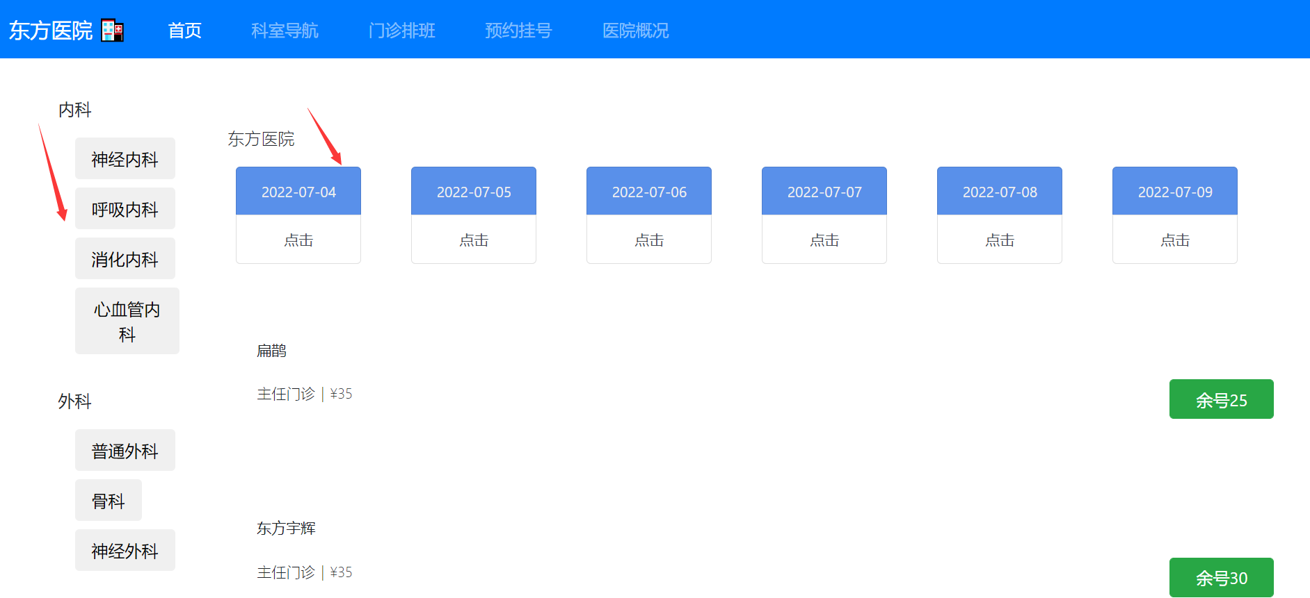
图22：预约挂号流程图
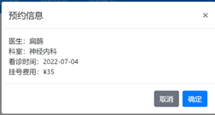
图23：预约挂号信息确认
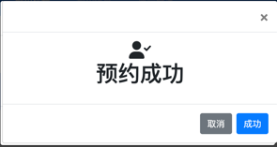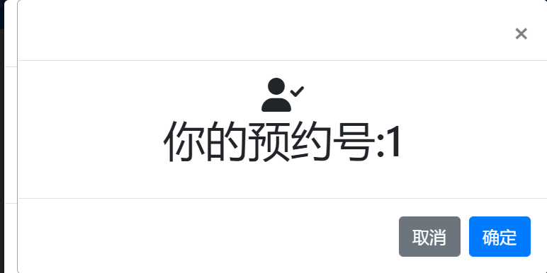
图24：预约成功并分配你在该医生下预约的预约号

6.6.5 预约信息查询
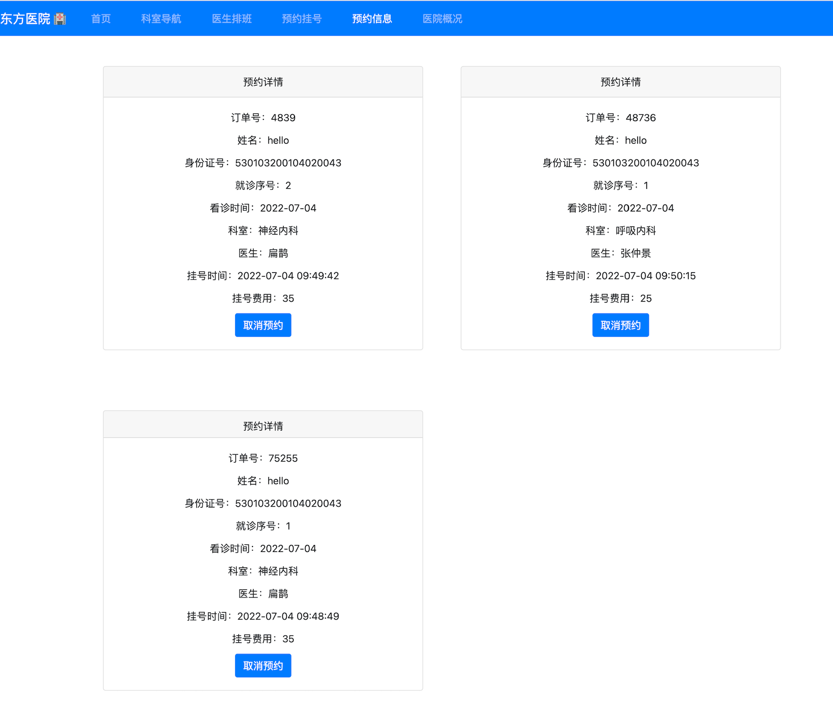
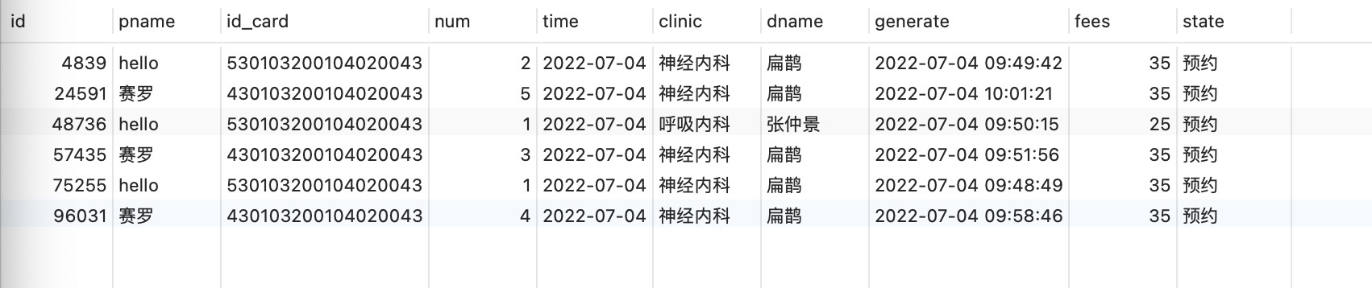
图25：显示用户的预约记录

6.6.6 取消预约
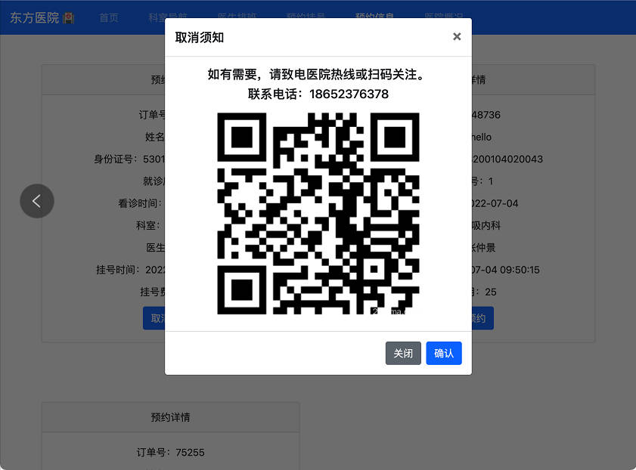
图26：取消预约
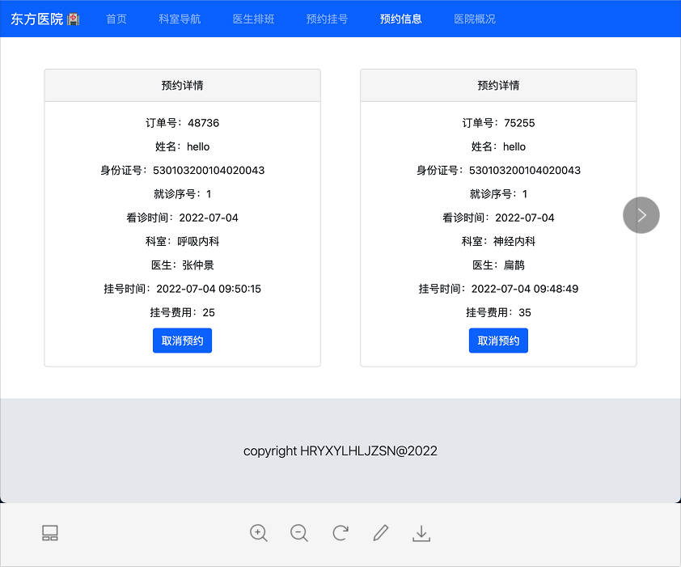
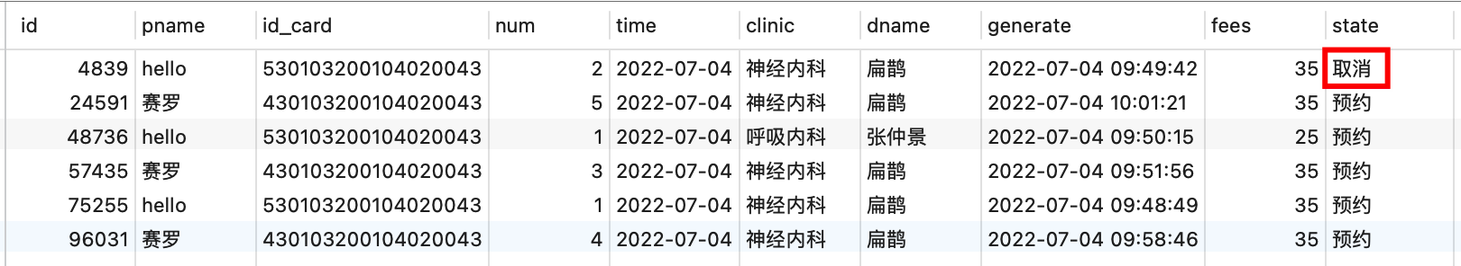
图26：取消预约成功

6.6.7 医院简介信息
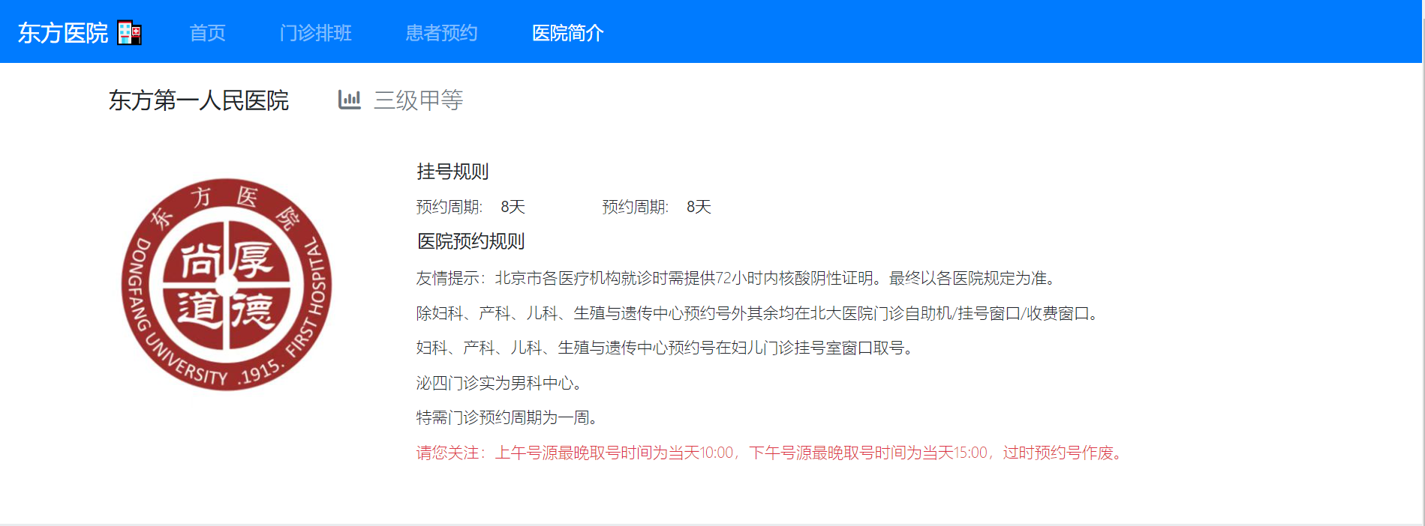
图27：医院简介信息

七、结论
总体来说项目使用SpringBoot + SpringStrap实现微服务分布式架构，并使用MySQL作为缓存数据库让前后端数据的交互变得更加高效。项目实现的功能虽然比较简单但是五脏俱，从后台到接口，再到接口功能调试，最后到前端对接，有一个相对完整的开发过程。项目的诞生就是基于分布式的思想的，而且我们未来面临的挑战也是更为庞大与复杂的数据对系统服务的并发能力也会提出越来越高的要求，所以我们在后续系统的开发中也要对系统并发能力有较多的考虑。同时我也学习到了很多：1. 团结协作是十分必要的。通过不断地沟通才将纸质上的各项需求转换为最后的项目。这锻炼了我们的沟通能力与书写代码的能力。2. 在对接前后端的时候，锻炼了我们检索资料、学习吸收新知识以及解决实际问题的能力。
改进部分：
或许下次可以在项目开始时就明确好每个人的负责部分。这样分工更为明确，在编写代码前就确定好功能模块以及数据字段、后端接口、方法命名，以保证在最终的整合时更为顺利。还有就是数据库在某个模块的功能要更加明确，有些功能管理还能能加细节，更加便利。同时项目还有更多的功能待实现。

八、实习收获
1、了解一个项目的开发流程，包括需求分析、可行性分析、概要设计、详细设计、系统测试等，需要一个团队相互配合。
2、学习了BootStrap框架、利用vue进行前端代页面的实现。复习了数据库MySQL的增删改查等知识及其在实际项目上的应用。实际的了解了一个项目的实现的流程，让我清楚的了解了之间所学的知识在实际项目中对应部分发挥的作用。让我跟清晰的认知了自己对于以后的工作还有哪些不足之处，知识面还需要在哪些方面进行学习与研究。
3、与学校所学习的SQL Server数据库和Oracle数据库不同，公司常用的数据库是MySQL数据库。以及Redis数据库作为缓存数据库让前后端数据的交互变得更加高效。
4、团队交流和合作非常重要，相同的认识观可以使合作过程变得非常愉快。

